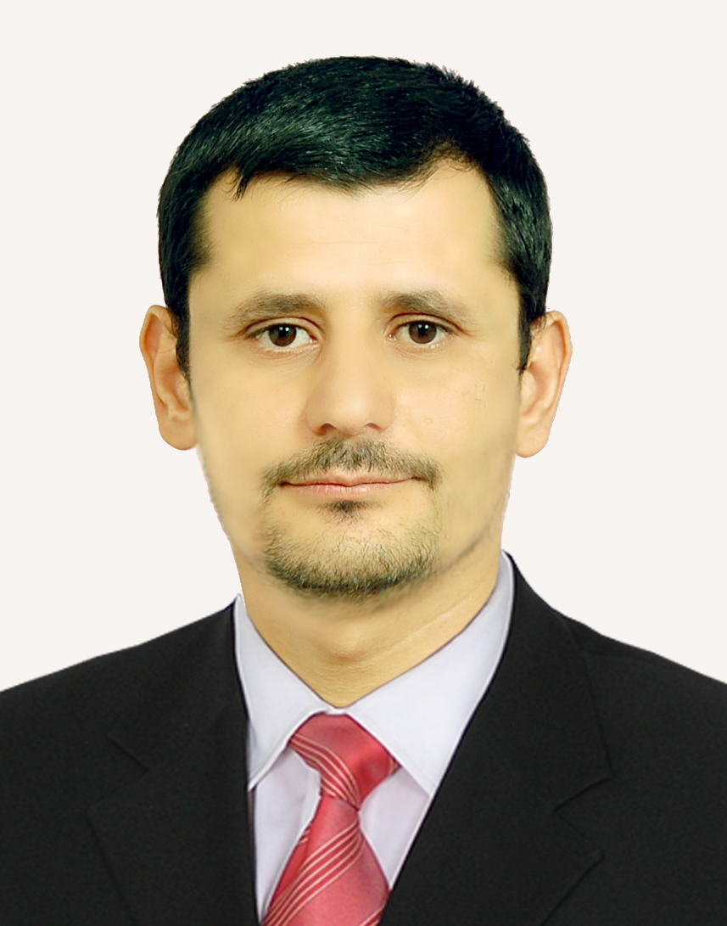
السيرة الذاتية

- الاسم الرباعي: عدنان عبد الكريم محمود احمد
- تاريخ الولادة:1/1/1975
- الشهادة: دكتوراه تاريخ الحصول عليها: 5/12/2019
- التخصص العام: فلسفة التربية التخصص الدقيق:طرائق تدريس اللغة العربية
- اللقب العلمي: استاذ مساعد تاريخ الحصول عليه:24/5/2016 بموجب الامر الجامعي المرقم 2953في21/2/2017
- عدد سنوات الخدمة في التعليم العالي: 14 سنوات
- عدد سنوات الخدمة خارج التعليم العالي: /
- البريد الالكتروني:adnan abd 75@gmail.com
- الجهة المانحة للشهادة البكلوريوس: جامعة بغداد / كلية التربية - ابن رشد
تاريخ منح الشهادة:2001-2002
- الجهة المانحة لشهادة الماجستير: جامعة بغداد / كلية التربية -ابن رشد
تاريخ منح الشهادة:21/10/2003
- الجهة المانحة لشهادة الدكتوراه: جامعة بغداد / كلية التربية ابن رشد
تاريخ منح الشهادة:/5-12-2019
- عنوان رسالة الماجستير: اثر استخدام اسلوب التعليم التعاوني في تحصيل طلاب الصف الرابع العام في مادة الادب والنصوص .
- عنوان اطروحة الدكتوراه: /فاعلية استراتيجية مقترحة على وفق انموذج بيجز في اساليب التعلم والاداء التعبيري ومهارات ما وراء المعرفة
- الوظائف التي شغلها :
ت | الوظيفة | مكان العمل | الفترة من – الى
 | تدريسي | قسم العلوم التربوية والنفسية | 2/1/2006-2013
 | مقرر قسم العلوم التربوية والنفسية للدراستين الصباحية والمسائية | قسم العلوم التربوية والنفسية | 13/1/2010 لغاية 25/12/2012
 | تدريسي | قسم العلوم التربوية والنفسية | 25/12/2012 الى 2019
- الجامعات او المعاهد التي درس فيها
ت | الجهة (الجامعة (الكلية)/ المعهد) | الفترة من - الى | ملاحظات
 | جامعة ديالى/كلية التربية للعلوم الانسانية | 2/1/2006 -2019 | لحد الان

- المواضيع الدراسية التي قام بتدريسها
ت | الجامعة | الكلية | القسم | المادة | السنة الدراسية
 | ديالى | التربية الاصمعي | اللغة العربية | علم النفس النمو | 2006-2007
 | ديالى | التربية الاصمعي | اللغة العربية | علم النفس التربوي | 2006-2007
 | ديالى | التربية الرازي | علوم القران | علم النفس النمو | 2006-2007
 | ديالى | التربية الاصمعي | اللغة الانكليزية | ادارة تربوية | 2007-2008
 | ديالى | التربية الاصمعي | اللغة الانكليزية | علم النفس التربوي | 2007-2008
 | ديالى | التربية الاصمعي | اللغة العربية | علم النفس التربوي | 2008-2009
 | ديالى | التربية الاصمعي | اللغة العربية | علم النفس التربوي | 2008-2009
 | ديالى | التربية الاصمعي | علوم القران | علم النفس التربوي | 2009-2010
 | ديالى | التربية الاصمعي | قسم العلوم التربوية والنفسية | تقنيات | 2009-2010
 | ديالى | التربية الاصمعي | قسم العلوم التربوية والنفسية | منهج وكتاب | 2010-2011
 | ديالى | التربية الاصمعي | علوم القرآن | علم النفس التربوي | 2010-2011
 | ديالى | التربية الاصمعي | قسم العلوم التربوية والنفسية | علم النفس التربوي | 2011-2012
 | ديالى | التربية الاصمعي | قسم العلوم التربوية والنفسية | تقنيات تربوية | 2011-2012
 | ديالى | التربية الاصمعي | قسم العلوم التربوية والنفسية | تخطيط | 2012-2013
 | ديالى | التربية الاصمعي | قسم العلوم التربوية والنفسية | تربية مقارنة | 2012-2013
 | ديالى | التربية للعلوم الانسانية | قسم العلوم التربوية والنفسية | تخطيط | 2013-2014
 | ديالى | التربية للعلوم الانسانية | قسم العلوم التربوية والنفسية | تربية مقارنة | 2013-2014
 | ديالى | التربية للعلوم الانسانية | علوم القران | علم نفس النمو | 2014-2015
 | ديالى | التربية للعلوم الانسانية | قسم العلوم التربوية والنفسية | تربية مقارنة | 2014-2015
 | ديالى | التربية للعلوم الانسانية | قسم العلوم التربوية والنفسية | تربية مقارنة | 2015-2016
 | ديالى | التربية للعلوم الانسانية | قسم العلوم التربوية والنفسية | احصاء وصفي | 2015-2016
 | ديالى | التربية للعلوم الانسانية | قسم العلوم التربوية والنفسية | منهج وكتاب | 2017-2018

- لمواضيع الدراسية التي قام بتطويرها او ساهم في تطويرها
ت | الجامعة | الكلية | القسم | المادة | السنة الدراسية
 | / | / | / | / | /

- الاشراف على الرسائل والاطاريح
ت | الجامعة | الكلية | القسم | عنوان الرسالة او الاطروحة | السنة الدراسية
 | / | / | / | / | /

- المؤتمرات والندوات العلمية والورش التي شارك فيها.
 | العنوان | مكان الانعقاد | نوع المشاركة  (بحث- حضور) | السنة
 | سايكلوجية التعلم والتعليم- الواقع والطموح في جامعة ديالى كلية التربية الاصمعي | كلية التربية الاصمعي | مشارك/بحث ثقافة التعليم الالكتروني | 2011
 | سلبيات سلوك الطلبة داخل الحرم الجامعي  استعمال المكتبة المدرسية | كلية القانون  كلية التربية -ابن رشد المؤتمر الدولي الرابع2016 | بحث الطفولة والمراهقة وأثرها على سلوك الافراد  بحث | 2012  2016
 | المؤتمر العلمي الاول لطلبة الدراسات العليا | كلية التربية ابن رشد- جامعة بغداد | بحث | 2019

- الدورات التي شارك بها والتي اقامها
ت | عنوان الدورة | مكان الانعقاد | السنة
1- | دورة كفاءة الحاسوب | جامعة ديالى | 2009
2- | دورة طرائق التدريس والتدريب الجامعة | جامعة ديالى | 2005
3- | اختبار سلامة اللغة | جامعة ديالى | 2005
4-  5- | اختبار صلاحية التدريس  دورة الاستلال الالكتروني | جامعة ديالى  جامعة بغداد | 2005  2018
6- | اليات تدريس مادة حقوق الانسان | مصر - القاهرة | 2019
- المشروعات البحثية فى مجال التخصص لخدمة المجتمع أو تطوير التعليم .
ت | عنوان البحث | محل النشر | السنة
1- | اثر تلخيص موضوعات الادب والنصوص في التذوق الادبي لدى طالبات الصف الخامس الادبي | مجلة الفتح | 2009
2- | اثر استخدام طريقتي القياس والاستقرار في تنمية مهاة الحفظ والتذكر لدى طلاب الصف الخامس الادبي | مجلة ديالى | 2009
3- | اثر تقديم الملخصات القبلية في تنيةمهارة النقد الادبي لدى طلاب الصف الخامس الادبي في مادة الادب والنصوص | مجلة الفتح | 2010
4- | اثر استراتيجية روبسن في تحصيل قواعد اللغة العربية والاحتفاظ به عند طالبات الصف الرابع الادبي | مجلة الفتح | 2016
5- | اثر الدائرة المستديرة في الفهم القرائي عند تلاميذ الصف الرابع الابتدائي | مجلة نسق | 2016
6- | اثر استعمال المكتبة المدرسية في الاداء التعبيري عند طالبات الصف الخامس الادبي | مجلة الاستاذ | 2016
7- | اثر التعبير ومهارات م اوراء المعرفة في التدريس | مجلة الفتح | 2019
8- | فاعلية استراتيجية مقترحة على وفق انموذج بيجز لأساليب التعلم في الاداء التعبيري وتنمية مهارات ما وراء المعرفة عند طلاب الصف الخامس الادبي | مجلة حوليات عين شمس | 2019

- المجلات العلمية و مجلات (impact factors) التي قام بالنشر فيها
ت | اسم المجلة | الدولة | عنوان البحث | العدد الذي نشر فيه | السنة
 | / | / | / | / | /

- عضوية الهيئات والجمعيات العلمية المحلية والدولية .
ت | اسم الهيئة | محلية /دولية | تاريخ الانتساب | مازال عضوا/ انتهاء العضوية | ملاحظات
 | عضو الجمعية العراقية للدراسات التربوية |  | 2/1/2016 | نعم | محليه

- ابداعات او نشاطات حصل فيها على (جوائز/ شهادات تقديرية/كتب شكر)
ت | نوع الابداع او النشاط | ما حصل عليه  (جائزة/شهادة تقديرة/ كتاب شكر) | الجهة المانحة | عنوان النشاط او الابداع | السنة
 | مشاركة في مؤتمر الكلية للعام 2010 | كتاب شكر | رئاسة الجامعة | لجنة التشريفات في المؤتمر | 2010
 | تخريج دورة العام 2009-2010 | كتاب شكر | عميد الكلية | عضو لجنة امتحانية | 2010
 | مشاركة في مؤتمر الكلية | كتاب شكر | عميد الكلية | عضو لجنة تشريفات في المؤتمر | 2010
 | امتحان مركزي | كتاب شكر | عميد الكلية | مقرر القسم | 2012
 | لجنة امتحانية | كتاب شكر | عميد الكلية | عضو لجنة امتحانية | 2011
 | قوائم اشراف | كتاب شكر | عميد الكلية | عضو لجنة امتحانية | 2012
 | لجنة امتحانية  لجنة امتحانية | كتاب شكر  كتاب شكر | عميد الكلية  عميد الكلية | عضو لجنة امتحانية  عضو لجنة امتحانية | 2015  2016
 | مشاركة في مؤتمر | كتاب شكر | عميد كلية التربية ابن رشد | مشارك | 2018
 | مشاركة في دورة تدريبية | كتاب شكر | عميد كلية التربية ابن رشد | مشارك | 2019
 | لجنة امتحانية | كتاب شكر | رئيس الجامعة | عضو في اللجنة الامتحانية | 2019

- التاليف والترجمة
ت | عنوان الكتاب | اسم دار النشر | سنة النشر | عدد الطبعات | منهجية / غير منهجية
 | / | / | / | / | /

- اللغات التي يجيدها
1- اللغة العربية
2-
- مساهمات في خدمة المجتمع
1. تقييم العديد من البحوث المحالة من قبل مجلات علمية محكمة للنشر في المؤتمرات او لاغراض الترقية العلمية.

- نشاطات اخرى
- عضو اللجان الامتحانية للاعوام 2009/2010-2010/2011 -2011/2012 2107/2018
- عضو لجنة استلام وتدقيق فايلات الدراسات العليا للعام 2013
- لجنة تقييم الاسعار الخاصة بسلف النفقة الخاصة والدراسة المسائية 2013
- حاصل على شهادة الدكتوراه بموجب الامر المرقم 5396الصادر من جامعة بغداد في 5-12-2019

